一、填空题（每小题4分，共40分）．
1、设向量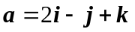，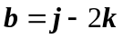，则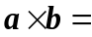 ．
2、过点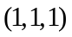，且平行于平面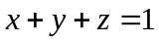的平面方程为 ．
3、空间曲线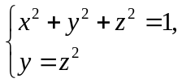在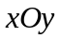坐标面上的投影曲线为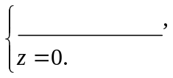
4、由方程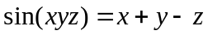所确定的函数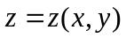在点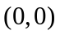处的全微分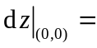 ．
5、函数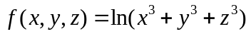在点处沿方向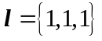的方向导数为 ．
6、设函数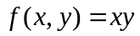，则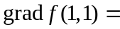 ．
7、球面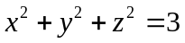上点处的法线方程为 ．
8、设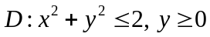，则二重积分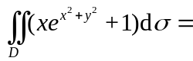 ．
9、设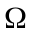是由曲面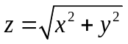与平面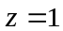所围成的空间区域，则三重积分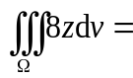 ．
10、交换二次积分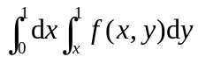的次序为 ．

二、选择题（每小题4分，共20分）．
1、设二元函数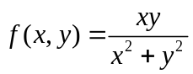，则极限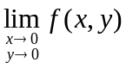（ ）．
(A) 等于1 (B) 等于0 (C) 不存在 (D) 无法确定
2、考虑二元函数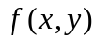的下列四条性质：
(1)在点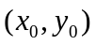处连续； (2)在点处两个偏导数连续；
(3)在点处可微； (4)在点处两个偏导数存在．
若用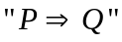表示性质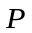推出性质，则（ ）．
(A) 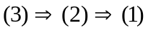 (B) 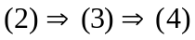 (C) 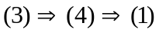 (D) 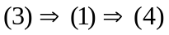
3、设函数在点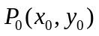的某邻域内具有二阶连续偏导数，且是的驻点，记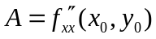，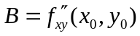，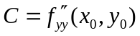．若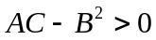，且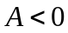，则（ ）．
(A) 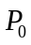是的极大值点 (B) 不是的极值点
(C) 是的极小值点 (D) 无法判断是否为的极值点
4、设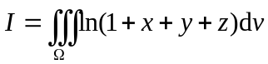，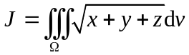，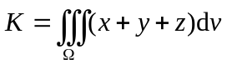，其中是由三个坐标面与平面所围成的闭区域，则（ ）．
(A) 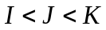 (B) 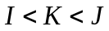 (C) 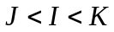 (D) 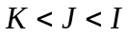
5、设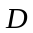为坐标面上的有界闭区域，则曲面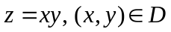的面积为（ ）．
(A) 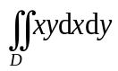 (B) 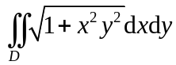 (C) 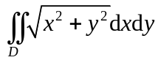 (D) 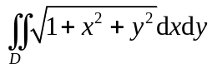

三、（本题10分）设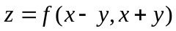，其中具有二阶连续偏导数，求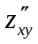．

四、（本题10分）计算三重积分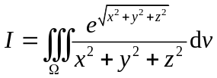，其中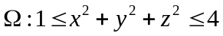, 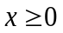, 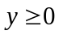, 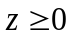．

五、（本题10分）求函数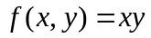在区域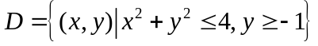上的最大值和最小值．

六、（本题10分）计算二重积分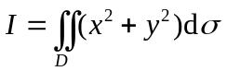，其中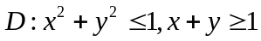．（提示：补充区域后分别使用直角坐标、极坐标方法计算）

